МИНОБРНАУКИ РОССИИ

Федеральное государственное бюджетное образовательное учреждение высшего образования
«ВЛАДИВОСТОКСКИЙ ГОСУДАРСТВЕННЫЙ УНИВЕРСИТЕТ»
(ФГБОУ ВО «ВВГУ»)

ИНСТИТУТ ИНФОРМАЦИОННЫХ ТЕХНОЛОГИЙ И АНАЛИЗА ДАННЫХ КАФЕДРА ИНФОРМАЦИОННЫХ ТЕХНОЛОГИЙ И СИСТЕМ

ОТЧЕТ
ПО ЛАБОРАТОРНОЙ РАБОТЕ №1
по дисциплине
«Информатика и программирование»

Студент группы БИН-25-3: Сакс Рэйнер Александрович
Преподаватель: М.В. Водяницкий

Владивосток 2025

Лабораторная работа 4
Обратите внимание, что лабораторная работа состоит из частей:
- Выполнение основных заданий (задания 1-10)
- Написание отчета по стандартам оформления ВВГУ - СК СТО 2015
  - Отчет должен СТРОГО соответствовать СТО, любые отклонения наказываются снятием баллов за работу
  - Отчет сдается либо в PDF, либо в DOCX в цифровом виде (печатать не нужно)
  - Пример отчета можно посмотреть тут (для создания использован vvsu-latex)
- Отчет и код публикуется в вашем git репозитории (см. лабораторная 2)

Основные задания

Задание 1
Написать программу, которая определяет, как будет вести себя кондиционер. Если температура в помещении 20 градусов и выше, то кондиционер выключается, если меньше - включается. Температура должна вводится пользователем с консоли.
Пример:
Введите температуру: 18
Кондиционер включен

Задание 2
Год делится на четыре сезона: зима, весна, лето и осень. Написать программу, которая запрашивает у пользователя номер месяца и выводит к какому сезону этот месяц относится.
Пример:
Введите номер месяца: 4
Это весна

Задание 3
Считается, что один год, прожитый собакой, эквивалентен семи человеческим годам. При этом зачастую не учитывается, что собаки становятся абсолютно взрослыми уже к двум годам. Таким образом, многие предпочитают каждый из первых двух лет жизни собаки приравнивать к 10.5 годам человеческой жизни, а все последующие к 4.
Написать программу, которая будет переводить собачий возраст в человеческий. Программа должна корректно обрабатывать входные данные и выводить соответствующие сообщения об ошибках:
- Если вводится не число
- Если вводится число меньше 1
- Если вводится число большее 22
Пример:
Введите возраст собаки (в годах): 5
Возраст собаки в человеческих годах: 33.0
Пример:
Введите возраст собаки (в годах): 0
Ошибка: возраст должен быть не меньше 1

Задание 4
Число делиться на 6 только в случае соблюдения двух условий:
- Последняя цифра четная
- Сумма всех цифр делиться на 3
Написать программу, которая выведет делиться ли введенное число на 6 или нет.

Задание 5
Написать программу, которая будет проверять пароль на надежность. Пароль считается надежным, если его длина не менее 8 символов и если он содержит:
- Заглавные буквы латиницы
- Строчные буквы латиницы
- Числа
- Специальные знаки
В случае, если пароль не проходит по одному из условий, необходимо сообщить пользователю каким именно условиям он не удовлетворяет.
Пример:
Введите пароль: qwerty
Пароль ненадежный: отсутствуют заглавные буквы, числа и специальные символы

Задание 6
Написать программу, которая определяет, является ли введенный пользователем год високосным. Год считается високосным, если он делится на 4, но не делится на 100, либо если он делится на 400.
Пример:
Введите год: 2024
2024 - високосный год

Задание 7
Написать программу, которая запрашивает у пользователя три числа и выводит на экран наименьшее из них. При решении нельзя использовать встроенные функции min() и max().
Пример:
Введите три числа: 8 3 5
Наименьшее число: 3

Задание 8
В магазине проводится акция. Акция работает по следующим правилам:
Сумма покупки | Скидка
до 1000 | 0%
1000–5000 | 5%
5000–10000 | 10%
более 10000 | 15%
Напишите программу, которая запрашивает сумму покупки и выводит размер скидки и итоговую сумму к оплате.
Пример:
Введите сумму покупки: 7500
Ваша скидка: 10%
К оплате: 6750.0

Задание 9
Написать программу, которая определяет время суток по введенному часу (целое число от 0 до 23).
Время | Период
0–5 | Ночь
6–11 | Утро
12–17 | День
18–23 | Вечер
Пример:
Введите час (0–23): 20
Сейчас вечер

Задание 10
Написать программу, которая определяет, является ли введенное число простым. Число называется простым, если оно больше 1 и делится только на 1 и само себя. Программа должна корректно обрабатывать некорректный ввод и выводить соответствующие сообщения об ошибках.
Пример:
Введите число: 17
17 - простое число
Пример:
Введите число: 12
12 - составное число

Оформление отчета
Отчет оформляется строго по СТО - скачать требования можно с сайта ВВГУ, либо отсюда
Не забудьте добавить страницу "Задание" с копией содержимого этого файла (с правильным оформлением списков и т.д.)
В отчете должно быть объяснено как работает ваша программа (каждое отдельное задание)
Необязательно (пока...): можно сделать блок-схему по каждой программе (или по самой сложной).

Оглавление
Лабораторная работа 4 2
Основные задания 2
Задание 1 2
Задание 2 2
Задание 3 2
Задание 4 3
Задание 5 3
Задание 6 4
Задание 7 4
Задание 8 4
Задание 9 4
Задание 10 5
Оформление отчета 5
1 Выполнение работы 3
1.1Задание 1 3

Выполнение работы

1.1Задание 1
Задание реализовано в виде функции.
Задаем функцию “Lab4Zad1”, далее создаем переменную inp0, в которую будем записывать значение, введённое пользователем, а после меняем тип этого задания на int.
После всего этого мы просто прописываем условие: Если значение больше или равно 20, то выводим, что кондиционер выключен, в ином случае – включен.
На рисунке 1 предоставлен код данной программы.
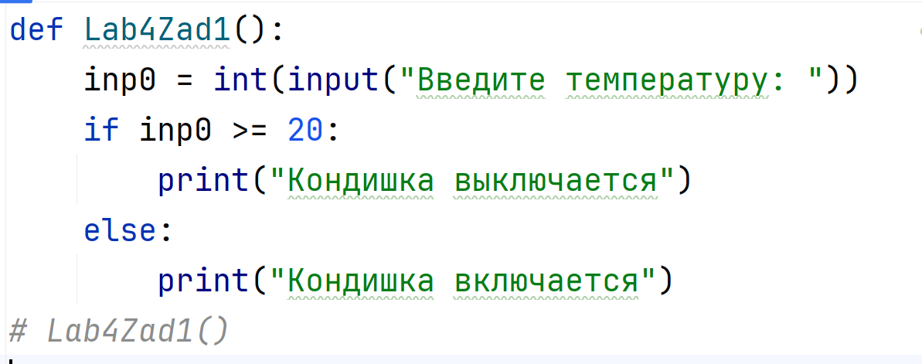
Рисунок 1
Пояснение работы программы
- inp0 принимает значение, введённое пользователем и преобразует его в целочисленное значение.
- При помощи условного оператора мы описываем условия работы программы. Если значение больше или равно 20, то мы выводим, что кондиционер выключается, иначе выводим что кондиционер включается.
- Далее мы можем запустить нашу программу вызвав нашу функцию Lab4Zad1()
В результате программа выводит: включается или нет наш кондиционер.

Задание 2
В этом задании мы запрашиваем ввод строки, в которую пользователь указывает номер месяца, а дальше при помощи условного оператора мы выбираем какой текст вывести пользователю.
На рисунке 2 предоставлен код данной программы.
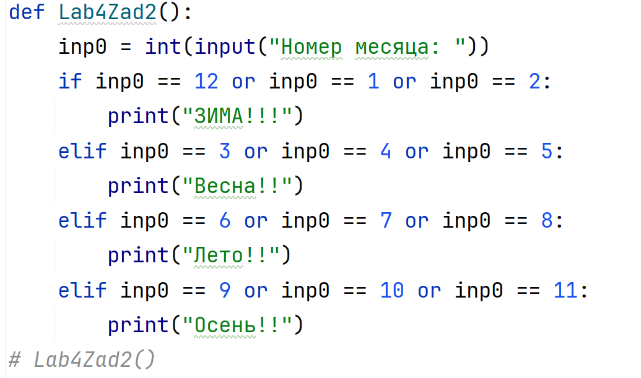
Рисунок 2
Пояснение работы программы
- Запрашиваем ввод строки в переменную inp0, в которую пользователь указывает номер месяца.
- Если переменная inp0 равна 12 или 1 или 2, то мы выводим сообщение что это зима.
- Если переменная inp0 равна 3 или 4 или 5, то мы выводим сообщение что это весна.
- Если переменная inp0 равна 6 или 7 или 8, то мы выводим сообщение что это лето.
- Если переменная inp0 равна 9 или 10 или 11, то мы выводим сообщение что это осень.

  - Задание 3
В этом задании мы запрашиваем ввод строки, в которую пользователь указывает возраст собачки, а дальше мы высчитываем её возраст.
На рисунке 3 предоставлен код данной программы.
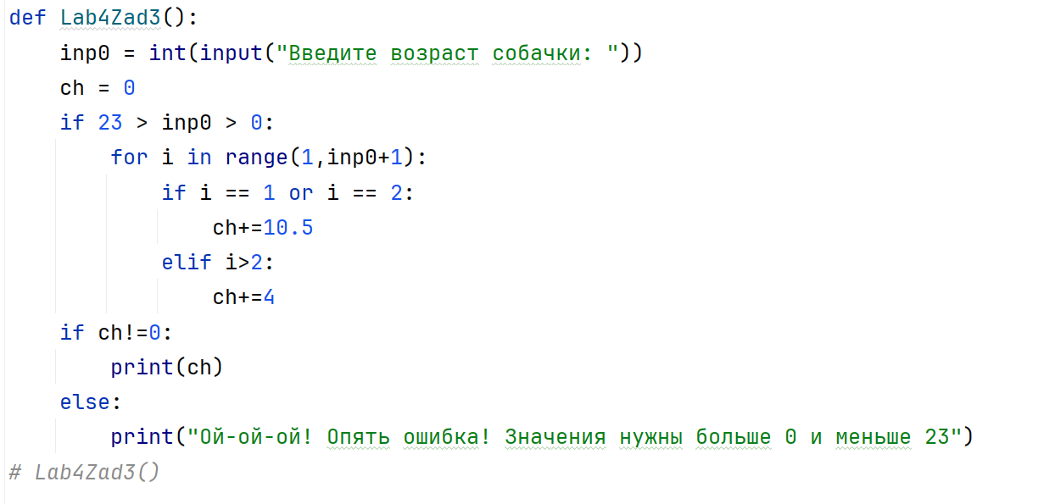
Рисунок 3
Пояснение работы программы
1) Программа запрашивает возраст собаки и преобразует его в целое число.
2) Проверяется корректность ввода: возраст должен быть в диапазоне от 1 до 22. Если значение выходит за пределы — выводится сообщение об ошибке.
3) Если значение корректно, программа рассчитывает возраст собаки в человеческих годах: первые 2 года — по 10.5 человеческих лет каждый; каждый последующий год — по 4 года.
- Результат аккумулируется в переменной и выводится пользователю.
  - Задание 4
В этом задание мы запрашиваем на вход строку и по признакам делимости на 6 определяем делиться ли число на 6 или нет.
На рисунке 4 предоставлен код данной программы.
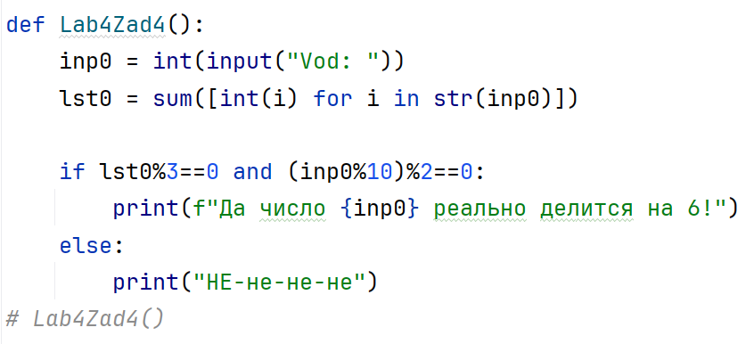
Пояснение работы программы
- Пользователь вводит число, программа преобразует его в целое.
- Вычисляется сумма всех цифр числа.
- Проверяются два условия: последняя цифра чётная; сумма цифр делится на 3 без остатка.
- Если оба условия выполняются — выводится, что число делится на 6; иначе выводится отрицательный ответ.

  - Задание 5
В этом задание мы запрашиваем на вход пароль и проверяем хороший он или нет.
На рисунке 5 предоставлен код данной программы.
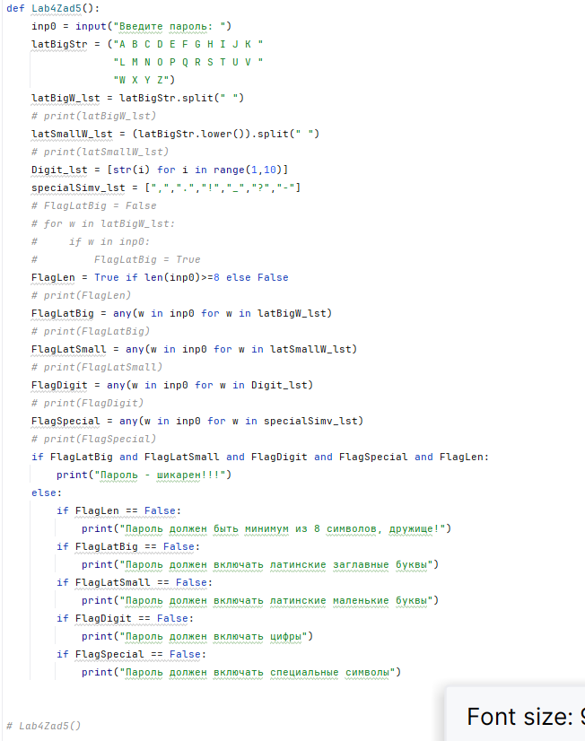
Рисунок 5
Пояснение работы программы
- Программа запрашивает у пользователя пароль.
- Проверяются следующие условия:
• длина пароля не меньше 8 символов;
• содержит хотя бы одну заглавную латинскую букву;
• содержит хотя бы одну строчную латинскую букву;
• содержит хотя бы одну цифру;
• содержит хотя бы один специальный символ.
- Для каждого условия создаётся отдельный логический флаг.
- Если все флаги истинны — выводится сообщение, что пароль надёжен.
- Если хотя бы одно условие нарушено — программа выводит сообщения, указывающие, какие именно критерии не выполнены.

  - Задание 6
В этом задание мы запрашиваем на вход год в виде строки и проверяем високосный год или нет.
На рисунке 6 предоставлен код данной программы.
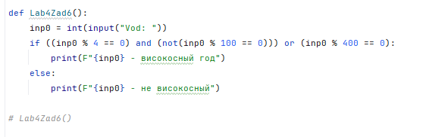
Рисунок 6
Пояснение работы программы
- Программа запрашивает у пользователя год и преобразует его в целое число.
- Проверяется, является ли год високосным по правилу:
• год делится на 4, но не делится на 100;
• либо делится на 400.
- Если условие выполняется — выводится, что год високосный; иначе — что не високосный.
  - Задание 7
В этом задание мы запрашиваем на вход строку с значениями через пробел и находим самое меньшее значение.
На рисунке 7 предоставлен код данной программы.
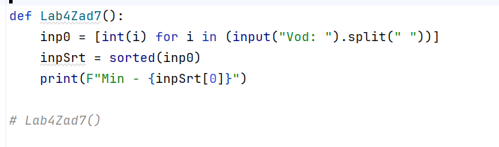
Рисунок 7
Пояснение работы программы
- Программа запрашивает три числа, разделённых пробелом, и преобразует каждое из них в целое число.
- Полученный список сортируется по возрастанию.
- Минимальным считается первый элемент отсортированного списка.
- Программа выводит минимальное число.

  - Задание 8
В этом задание мы запрашиваем на вход сумму покупки и рассчитываем скидку.
На рисунке 8 предоставлен код данной программы.
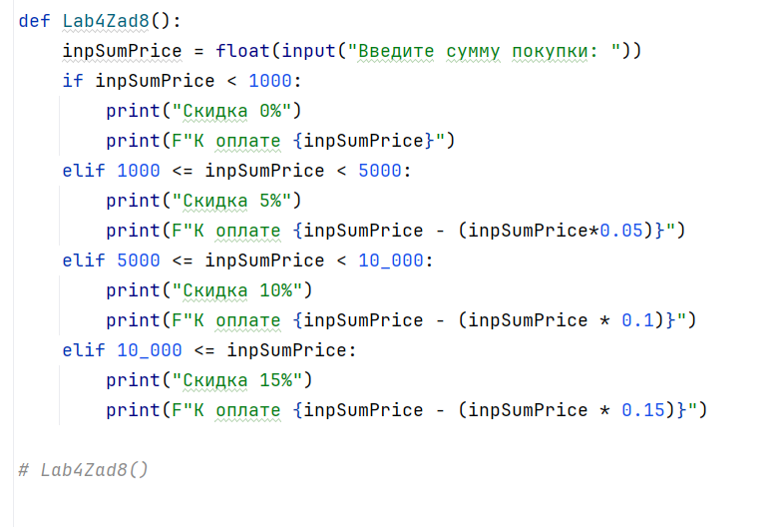
Рисунок 8
Пояснение работы программы
- Программа запрашивает сумму покупки, преобразуя её в число с плавающей точкой.
- В зависимости от диапазона суммы программа определяет размер скидки:
• до 1000 — 0%
• 1000–5000 — 5%
• 5000–10000 — 10%
• более 10000 — 15%
- Рассчитывается окончательная сумма к оплате с учётом скидки.
- Выводится размер скидки и итоговая сумма.
  - Задание 9
В этом задание мы запрашиваем на вход число месяца и выводим какой это месяц.
На рисунке 9 предоставлен код данной программы.
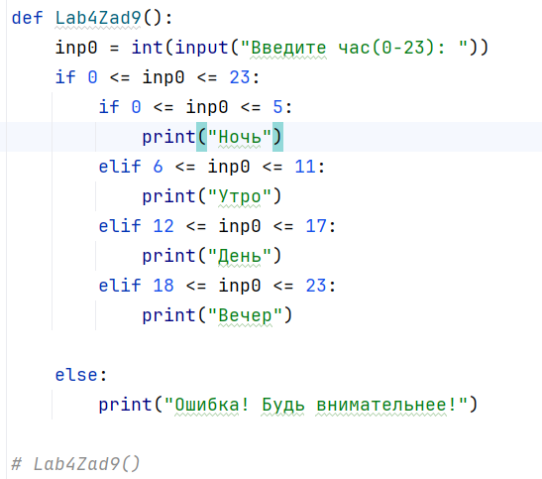
Рисунок 9
Пояснение работы программы
- Пользователь вводит час от 0 до 23.
- Проверяется, входит ли значение в допустимый диапазон.
- В зависимости от введённого часа выводится время суток:
• 0–5 — ночь
• 6–11 — утро
• 12–17 — день
• 18–23 — вечер
- Если значение некорректно — выводится сообщение об ошибке.

  - Задание 10
В этом задание мы запрашиваем на вход число и проверяем простое оно или нет.
На рисунке 10 предоставлен код данной программы.
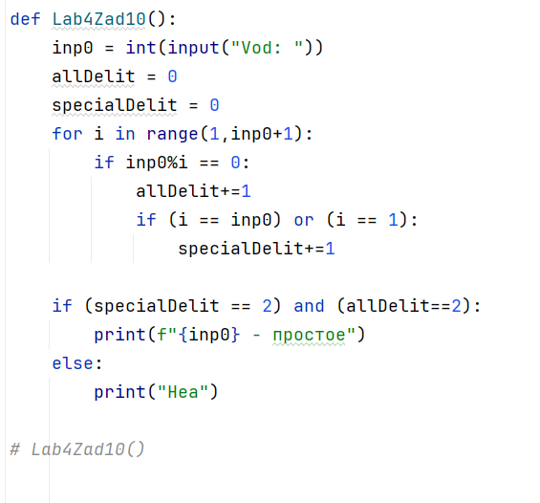
Рисунок 10
Пояснение работы программы
- Программа получает от пользователя число и преобразует его в целое.
- Проверяется количество делителей числа:
перебором всех чисел от 1 до введённого.
- Если число имеет ровно два делителя — 1 и само себя — оно является простым.
- В зависимости от результата выводится соответствующее сообщение.

